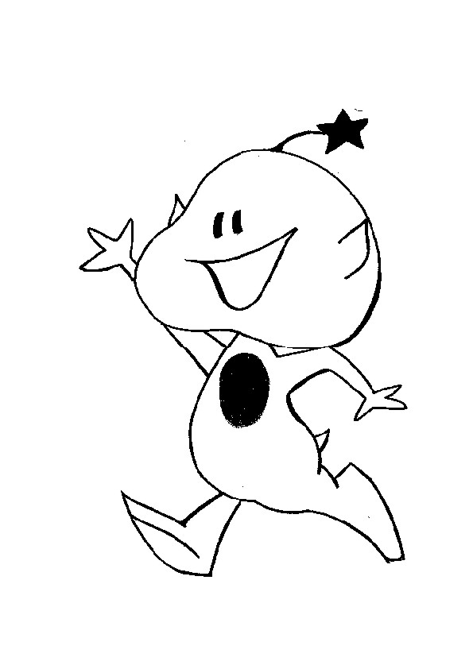
KACPERKOWE PRZEDSZKOLE

PRZEDSZKOLE MIEJSKIE NR 146
UL. GUSTAWA MORCINKA 3
93 - 217 Łódź

Gdy dziecko idzie pierwszy raz do przedszkola
Płacze, krzyczy, prosi by go nie zostawiać… Taką sytuację przeżywa każdy rodzic. Co zrobić, by nasze dzieci chętnie i z radością rozpoczynały przygodę z przedszkolem? To pytanie zadaje sobie większość rodziców. A odpowiedź nie jest prosta i oczywista dla każdego. Nie ma w tym nic dziwnego lub niepokojącego. Należy pamiętać, że wrzesień jest miesiącem adaptacyjnym i nie należy wpadać w panikę, kiedy okres ten będzie się przedłużał. Niektóre dzieci radzą sobie z nową sytuacją łatwiej i szybciej, inne potrzebują na to zdecydowanie więcej czasu.
Drodzy Rodzice!
Rozstanie z Wami dla każdego dziecka jest dużym przeżyciem i wiąże się z całą gamą uczuć i emocji. Pamiętajcie jednak, że to Wy jesteście dorośli i to Wy umiecie i powinniście panować nad swoimi emocjami. Dlatego mamy dla Was kilka ważnych wskazówek…
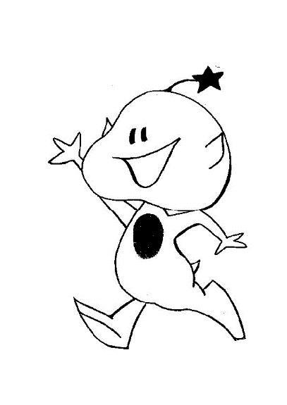

DOBRY START: Mamo, tato…
- OBUDŹ MNIE NA TYLE WCZEŚNIEJ, ABYŚMY SPOKOJNIE I BEZ POŚPIECU NASZYKOWALI SIĘ DO PRZEDSZKOLA! MIŁO BYĆ PUNKTUALNYM!
- NASZYKUJ MI WYGODNY STRÓJ, KTÓRY BĘDĘ MÓGŁ ZDJĄĆ I ZAŁOŻYĆ, A MOŻE SIĘ ZDARZYĆ, ŻE I POBRUDZIĆ!
- NASZYKUJ WOREK Z ZAPASOWYMI UBRANIAMI ORAZ Z BUTAMI NA ZMIANĘ! ZABIERZEMY GO DO PRZEDSZKOLA!
- POMÓŻ MI SZYBKO I SPRAWNIE PRZEBRAĆ SIĘ W SZATNI!
- KRÓTKO SIĘ ZE MNĄ POŻEGNAJ! NIE PRZEDŁUŻAJ ROZSTANIA! NIE ZABIERAJ DO DOMU, KIEDY PŁACZĘ PRZY ROZSTANIU!
- NIE OBIECUJ, ŻE ZARAZ WRÓCISZ, BO STRACĘ DO CIEBIE ZAUFANIE!

- SKRÓĆ MÓJ CZAS POBYTU W PRZEDSZKOLU, JEŚLI TO MOŻLIWE! POTEM STOPNIOWO MI GO WYDŁUŻAJ!
- KIEDY OBIECASZ MI, ŻE PRZYJDZIESZ PO MNIE O OKREŚLONEJ PORZE, ZAWSZE DOTRZYMUJ SŁOWA!
- NIE ZMUSZAJ MNIE, ABYM OD RAZU OPOWIADAŁ CI CO DZIAŁO SIĘ W PRZEDSZKOLU, ANI TEGO CO I ILE ZJADŁEM! MOGĘ NIE BYĆ NA TO GOTOWY!
- ZAPLANUJ NASZ WSPÓLNY CZAS PO WYJŚCIU Z PRZEDSZKOLA!
- ZADBAJ O MÓJ RELAKS I DOBRY SEN PRZED NASTĘPNYM DNIEM!

MAMO, TATO…ZOSTAW MNIE W DOMU, JEŚLI…
- MAM GORĄCZKĘ!
- MAM BIEGUNKĘ!
- BOLI MNIE GARDŁO!
- MAM KASZEL!
- BOLI MNIE UCHO!
- MAM ZACZERWIENIONE OKO!
- MAM OPRYSZCZKĘ, KROSTY LUB BĄBLE!
- ŹLE SIĘ CZUJĘ!
- …

Drodzy Rodzice!
Nie bagatelizujcie tego co mówi do Was dziecko. Ono też ma prawo do złego samopoczucia lub choroby, a czasem do pozostania w domu bez konkretnego powodu.
Zawsze poinformujcie wychowawcę dziecka o przyczynie nieobecności w placówce.

NIEZBĘDNIK PRZEDSZKOLAKA…
- BUTY NA ZMIANĘ – wygodne, dobrze zabezpieczające stopę dziecka, wsuwane lub na rzepy, ze sztywną podeszwą (nie klapki, nie sandałki, nie japonki…).
- UBRANIE NA ZMIANĘ – wygodne, nie krępujące ruchów, łatwe do samodzielnego przebierania się i ubierania (kilka sztuk).
- RYZA PAPIERU KSERO – 1 na rok.
- PACZKA CHUSTECZEK MOKRYCH – 1 na miesiąc.
- PACZKA CHUSTECZEK HIGIENICZNYCH – 1 na miesiąc.
- RĘCZNIK PAPIEROWY – 2 rolki na miesiąc.
- SZCZOTKA DO WŁOSÓW – podpisana imieniem i nazwiskiem dziecka.
- PODUSZKA I KOC DO SPANIA (dzieci najmłodsze w I grupie).
- WOREK NA BRUDNE UBRANIA.

KONIEC

Opracowanie:
p. Kamila Bartnik
p. Mariola Niedziałkowska

